Муниципальный орган управления образованием
Таборинского муниципального района

Серебряное пёрышко

Альманах
творческих работ учащихся
образовательных учреждений
Таборинского муниципального района

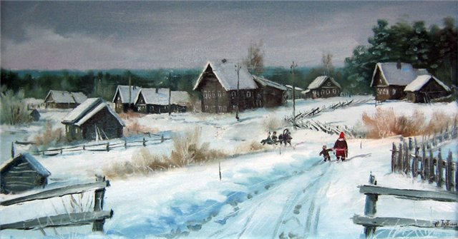

Серебряное перышко: Альманах творческих работ учащихся образовательных учреждений Таборинского муниципального района.
Составитель: Муниципальный орган управления образованием Таборинского муниципального района, информационно-методический отдел, 2010г.- с.41
В альманах вошли стихотворные и прозаические работы победителей районного тура конкурса детского и юношеского литературного творчества образовательных учреждений Таборинского муниципального района.
Адресуется учителям образовательных учреждений всех видов и типов, а также всем любителям словесности

Победители районного тура конкурса детского и юношеского литературного творчества
«Серебряное пёрышко»

1-4 классы

«Поэзия»

1 место – Райченко Илья, МОУ Таборинская СОШ
2 место – Балакина Диана, МОУ Таборинская СОШ

«Проза»

1 место – Дроздова Инна, МОУ Пальминская ООШ
2 место – Балыбердин Влад, МОУ Таборинская СОШ
3 место – Меленчук Эдуард, МОУ Кузнецовская ООШ

«Сказка»

1 место – Буракова Яна, МОУ Оверинская ООШ
2 место – Загревских Вика, МОУ Таборинская СОШ

5-7 классы

«Сказка»

1 место – Мягков Саша, МОУ Кузнецовская ООШ
2 место – Балыбердина Полина, МОУ Таборинская СОШ
3 место – Шипилова Валя, МОУ Кузнецовская ООШ

«Поэзия»

1 место – Рябцева Марина, МОУ Озерская ООШ
2 место – Васильева Надя, МОУ Озерская ООШ
3 место – Джафаров Олег, МОУ Таборинская СОШ
Ермаков Ваня, МОУ Оверинская ООШ

«Публицистика»

1 место – Васильева Надя, МОУ Озерская ООШ
2 место – Каминская Саша, Озерская ООШ

«Письмо»

1 место – Долгов Андрей, МОУ Таборинская СОШ

«Путевые заметки»

1 место – Белкания Никита, МОУ Таборинская СОШ

«Зарисовка»

1 место – Чернавский Юра, МОУ Таборинская СОШ

«Очерк»

1 место – Близнецова Роксана, МОУ Таборинская СОШ

8-10 классы

«Поэзия»

1 место – Сивчик Настя, МОУ Таборинская СОШ
2 место – Чернавский Дмитрий, МОУ Кузнецовская ООШ
3 класс – Пырков Ваня, МОУ Кузнецовская ООШ

«Проза»

1 место – Сивчик Настя, МОУ Таборинская СОШ

«Публицистика»

«Зарисовка»

1 место – Малевич Вова, МОУ Таборинская СОШ

«Очерк»

1 место – Глушков Настя, МОУ Таборинская СОШ
2 место – Посредникова Катя, МОУ Таборинская СОШ
3 место – Мезюхо Лиза, МОУ Таборинская СОШ

Райченко Илья
Ученик 4 класса Таборинской СОШ

Звездочки для мамы

Я часто смотрю на небо,
Где звёзды красиво сияют.
Каждая звёздочка-просто загадка.
А как найти мне отгадку?

Иду я по звёздной дорожке,
Я в космосе, пусть на немножко…
Лучи планет меня одаряют лаской,
И я, словно в волшебной сказке.

Ах, если б маме я устроил ЗВЕЗДОПАД,
Я бы крикнул ей: « Лови все звёздочки подряд!
И сколько их поймаешь,
Столько радостей узнаешь!»

Балакина Диана
Ученица 2 класса Таборинской СОШ

Кот
Размышлял наш Васька кот.
Что такое бегемот?
Размышлял он, размышлял.
И на солнышке дремал
Что же ест наш бегемот?
Рыбу, мясо, иль мышей.
Так он долго размышлял
И на солнышке лежал.

Дроздова Инна
Ученица 2 класса Пальминской ООШ

Моя Родина

У каждого человека есть Родина – планета Земля.
Родина – это и сугроб, в который ты падаешь со смехом, и ручей, в который пускаешь бумажные кораблики, и берёза под окном.
Когда я задумываюсь над тем, что же для меня лично значит Родина, то думаю и о своей семье, и о моём поколении. И нашу страну я хотела бы видеть, как одну большую семью, где есть только родные люди, где нет обиженных и обездоленных детей и нет войны.
Родину нужно любить и защищать, стараться беречь окружающую среду.
Я горжусь своей Родиной! Я люблю свою деревню, уважаю язык, на котором говорю, культуру и историю своего народа. А самое главное для меня – быть неравнодушной и приносить пользу для своей Родины.

Балыбердин Влад
Ученик 4 класса Таборинской СОШ

Домашние животные. Мой кот Кузя.

Кошка- самое удивительное и загадочное существо в животном мире. Она уже долгие годы живёт с людьми и придаёт жилью особый уют своим мурлыканьем.
В разных странах к кошкам относились по- разному: в Древнем Египте- как к священным созданиям, и за их убийство казнили; у викингов кошка считалась олицетворением богини Фрейи; в мусульманских странах из животных только кошки могут свободно заходить в мечеть; в Китае, в Индии кошка расценивается как символ долголетия и домашнего очага. А мы в России кошек просто любим!
В семье, где растёт ребёнок, обязательно должен жить какой-нибудь зверёк. Дети, общаясь с животными, вырастают более чуткими, здоровыми, со здоровой психикой. То, что они ухаживают за своими любимчиками, способствует тому, что они вырастают более ответственными. Они лучше учатся в школе.
Идеальный вариант, если домашнее животное- это кошка.
У нас живёт кот Кузя. Он беленький, пушистый, а хвост у него рыженький!!! Ушки на свету розовые-розовые, лапки мягонькие, но с острыми коготками. Он по своим повадкам- настоящий барин. Любит, чтобы всё вокруг было чисто, красиво. И ещё он очень любит спать на руках, играть всем, что ему попадет в лапы.
Мы живём в своём доме. Кузя любит гулять на улице. Он бесстрашно залазит на деревья, но пока боится слазить сам, приходится ему помогать. Мой котёнок- смелый охотник, ловит птичек, мух, бабочек, до мышей он ещё не дорос.
Я забочусь о своём коте- кормлю чем- нибудь вкусненьким, играю, помогаю маме его купать.
Говорят, что коты лечат, по- моему, это правда. Даже то, что я глажу Кузю пять- десять минут, поднимает мне настроение.
Я люблю своего Кузеньку!!!

Меленчук Эдуард
Ученик 4 класса Кузнецовской ООШ

Лето – любимое время года.

Моё любимое время года - лето. Ведь всё лето каникулы.
Летние каникулы у меня начинаются с оздоровительной площадки. На оздоровительной площадке мы с ребятами играем в разные игры.
В свободное время я хожу на рыбалку, ловлю рыбу для кота Кузи. Кузя охотно ест рыбу. Также я люблю купаться. В прошедшее лето научился плавать. Ещё летом я люблю играть с ребятами в футбол на школьной площадке, кататься на велосипеде и на роликах, играть в шашки. Мне нравится поливать цветы в огороде, собирать ягоды. Летом тепло и не надо готовить уроки.
Очень хорошо мне летом!

Буракова Яна
Ученица 3 класса Оверинской ООШ
Феечка радости.

В одном далеком-предалеком королевстве жили король с королевой. И была у них доченька-красавица, юная принцесса Алиссия. Она росла хорошей девочкой, умной и послушной, но она никогда не улыбалась, ничего ее не радовало. Король с королевой, что только не делали, чтобы развеселить единственную дочь. Но, увы, ничего не получалось. В глазах принцессы стояла только тоска. Так и шли дни за днями, унылые и тоскливые для принцессы.
Но однажды Алиссии приснился странный сон. Она увидела цветущий сад. Вокруг росли необычные цветы. И вдруг из одного голубенького цветочка вылетела маленькая феечка. Феечка посмотрела на Алиссию смеющимися глазами и тут же села девочке на плечо, и чуть кольнула Алиссию волшебной палочкой прямо в губки. От этого девочка проснулась и ее губки нежно улыбались. Как же обрадовались король с королевой за свою доченьку.
И по сей день принцесса Алиссия радует всех своей нежной улыбкой и заливистым смехом.
А как вы думаете, что это была за феечка?
Да, да, да, это была феечка радости!
На этом сказка заканчивается. Улыбайтесь почаще!

Загревских Вика
Ученица 4 класса Таборинской СОШ
Снежинка.
В далёком-предалёком Снежном царстве жила-была Снежинка.
Родителями её были Дед Мороз и Прозрачная Вода.
В обычные дни Снежинка любила наряжаться в светло-голубые платья, а в праздники - в белые.
Раз в год в Снежном царстве слышался звон колокольчика, который предупреждал о том, что всем Снежинкам пора отправляться на бал встречать Новый Год. Это было удивительно! Это было просто волшебно!
Когда все Снежинки прибывали в назначенный час, начинался бал.
Все они были красивы, но одна из них была особенно прекрасна. Эту Снежинку звали Стелла. У неё было белое бархатное платье. Оно сверкало и переливалось так сильно, что на стенах Замка плясали яркие серебристые лучики .
Лишь только все приступили к праздничному обеду, Царь Мороз Иванович объявил:
- Сегодня наступит Новый Год. Я обязательно должен отправить несколько Снежинок на землю …Он замолчал на минуту, а потом продолжил:
- Сегодня на землю полетит Стелла со своими сёстрами.
И как только он произнёс последние слова, Снежинки начали собираться в дорогу. Они ,прощаясь ,долго кружились в танце, перед тем как опуститься на землю.
Ещё секунда, и Стелла опустилась прямо на пушистую зелёную ёлочку.
Но тут вдруг подул ветерок, подхватил крохотную Снежинку и унёс её на полянку, где она попала в маленькую снежную норку. Там было очень уютно. Оказалось, что это норка Серого Ёжика, который уже давно, ещё с самой весны крепко-крепко спал. Снежинке понравился его носик и она прыгнула на него. Ёжик чихнул и проснулся.
-Ты кто? - спросил он.
- Я Снежинка Стелла. А ты кто?
- Какое у тебя красивое имя. Я Ёж Фунтик, хозяин норки.
-Давай будем дружить?
-Давай!
Так Стелла и Фунтик стали настоящими друзьями.

Мягков Саша
Ученик 5 класса Кузнецовской ООШ

Сказка о временах года.
В далёкие-далёкие времена, когда ещё не было нас с вами, на самой высокой горе жили-были Король Времени и Королева Времён. Было у них четыре дочери – четыре принцессы, одна другой краше и характер у всех был разный.
Одну принцессу звали Земенина. Волосы у неё были светлые-светлые, кожа белая. Она любила носить белые одежды. Голос у неё был хрустальный, чистый. Она любила петь и танцевать, разбрасывая вокруг себя белые пёрышки и маленькие белые фантики от конфет, поэтому слугам постоянно приходилось за ней убирать.
Вторую принцессу звали Весенина. Волосы у неё были очень необычные: одна прядь волос светлая, другая зелёная, третья отдавала синевой, украшала она пряди разноцветными лентами. И одежды она носила такие же необычные и яркие. Голос у неё был звонкий, как журчание ручейка. Она была очень весёлая и бойкая. А танцевала она, обязательно держа в руках цветы: в правой руке – медуницу, а в левой – ландыши.
Третья принцессу звали Летняна. Волосы у неё были цвета спелой пшеницы и кудрявые, украшала она их венком из ярких цветов. И одежды она носила яркие, украшенные цветами и колосьями. Пела она так, что заслушивались и птицы, и животные. Вокруг неё постоянно летали бабочки, птички, бегали косули да зайчики. Все они постоянно тянулись к её тёплым рукам.Она любила душистые травы, часто что-то выращивала, а ночью убегала спать на сеновал.
Четвёртую принцессу звали Осенина. Волосы у неё были ярко-рыжие и украшала она их разноцветными листьями. Она любила уединение, часто грустила, впадала в уныние, то плакала, сама не зная от чего, то смеялась. Поэтому и одежду выбирала по настроению. У неё был тихий нежный голос, и песни она предпочитала спокойные, лирические.
Хороши были сёстры. Но вот беда: между собой они постоянно ругались, не могли поделить время для игр и свои игрушки. Устраивали друг другу разные козни и бегали постоянно жаловаться друг на друга батюшке-королю и королеве-матушке. В конце концов они так разозлили короля, что он решил следующее:
- Слушайте мою волю, волю Короля Времени! Отныне каждая буде спать в своих комнатах. Будить буду вас по очереди, чтоб одна другой не мешала. Каждая будет петь, танцевать, играть и заниматься своими делами только в строго определённое время. Да будет на это моя воля!
Делать нечего сёстрам, не посмели они отцу перечить, потому что уважали и любили его безмерно. С тех пор будит их отец по очереди и выпускает из своих комнат. Бывает, конечно, что одна раньше проснётся, но не ругаются они больше. Вот так и появилось на Земле нашей четыре времени года: Зима, Весна, Лето и Осень. Каждое время прекрасно и хорошо по-своему.

Балыбердина Полина
Ученица 6 класса Таборинской СОШ
Из-за чего планеты водят хоровод вокруг Солнца?

Я расскажу вам про одну семью. Семья эта состоит из десяти человек. В ней семь братьев: Плутон, Нептун, Уран, Сатурн, Юпитер, Марс, Меркурий, две сестры: Венера, Земля, и одна мама-Солнце. Самый старший - Юпитер, а самый младший - Плутон. Мама - Солнце у них очень большая и яркая. Сама она солнечно-рыжая. Ближе к ней расположен Меркурий, он серо-коричневого цвета. Следующая по счету Венера, она зеленая. После идет Земля, она имеет множество оттенков. И еще у Земли есть лучшая подруга - спутница Луна. Потом Марс, он красно-желтого цвета, следующий, самый большой, Юпитер имеет коричневатую окраску, еще у него есть кольца. Потом идет Сатурн, чуть меньше Юпитера, но тоже с кольцами. Имеет окраску желто-рыжую. Ну а, следующие: Уран, Нептун, Плутон. Уран - зеленый, с желтыми кольцами, Нептун синий, а Плутон, самый младший, серый с белым цветом.
Однажды собрались все погулять, да мама Солнце им не велела. Она их не отпускала далеко от себя, но и сама никуда не ходила. Когда матушка Солнце отошла от детей, брат Юпитер сказал:
-Пойдемте, прогуляемся! Матушка Солнце даже не заметит, что мы куда-то ушли.
-Да! - Подтвердил Сатурн, Нептун и Уран.
А сестры им говорили:
-Не к добру мы уйдем!
Братья хором ответили:
-Мы еще ни разу не выходили из дому, надо хоть когда-нибудь порезвиться!
А сестры не смели перечить старшим. И пошли они гулять.
Только из дому вышли, на глаза им попалась летящая звезда.
-Куда это ты направилась, желтая маленькая звездочка, да еще одна? спросили они.
-По делам... - ответила она им.
-Давай мы пойдем с тобой? - спросили они.
А звезда им отвечает:
- А разве можно вам из дому выходить, разве матушка Солнце вам разрешает?
- Нет, но нам так хочется, посмотреть, что творится вокруг - хором ответили они.
- Я не буду брать вас с собой, а то матушка Солнце меня ругать будет! - сказала она – До встречи! Я дальше полечу!
Направились дальше планеты. И встретилась им Комета.
-Здравствуй! А кто ты? Мы тебя не знаем! - Сказал Уран.
-Здравствуйте дети Солнца! Меня зовут Комета!
-А куда ты направилась? - спросила Земля.
-А я прогуливаюсь по вселенной и ищу что-нибудь очень интересное и необычное, - ответила Комета.
- Вот, например: вчера я увидела что-то необычное, продолговатое и круглое. Оно было белое с заостренным концом. Еще позади у него было много огня.
-Да... – хором произнесли планеты. - Это действительно очень необычное и странное!
-А может это звезда? - сказал Плутон. - Ведь нам звездочка говорила, что отправилась по делам. А может это и есть её дела? Облетает в странном костюме вселенную, как бы это не она! Давайте завтра, когда она в гости к нам прилетит, у неё и спросим.
-Да! Да! Давайте! - закричали они.
Попрощавшись с Кометой, они полетели дальше, рассуждая на ходу:
-А давайте дадим этой странной незнакомке имя! - сказал Марс.
-Давайте! - согласились все.
-Пускай она будет «Ракета». - сказала Венера.
-Да! Отличное имя «Ракета».-сказал Меркурий.
-Полетели дальше! - сказала Луна.
На этот раз им встретилась черная дыра... Они знали кто она такая. О черной дыре им рассказывала матушка Солнце. Планеты подлетели к ней и окружили её.
-Здравствуй! - сказали они.
-Здравствуйте! - сказала черная дыра. - Куда вы направились?
-Мы хотим увидеть что-то интересное. - Ответила Земля.
-Да? Давайте лучше вы полетите домой, а то вас матушка потеряет.
-Ладно, ладно! - ответили планеты. И полетели дальше, но не домой.
И навстречу им попалась матушка Солнце. Ух, и забранила она их за то, что из дому вышли. А девочки ей рассказали про все их путешествия за сегодняшний день. И мальчики это подтвердили. Да так это они ей рассказали, что ей самой захотелось полетать по вселенной, но не положено, нельзя. Но она их не совсем простила. Все - таки она была недовольна, что они из дома вышли... Но, улыбнувшись, сказала:
-Ладно, путешественники! Пойдемте в дом лучше хоровод водить!
После этого случая планеты до сих пор водят хоровод возле Солнца. И никогда не сбиваются!

Шипилова Валя
Ученица 5 класса Кузнецовской ООШ

Сказка о маленьком цветочке.

Жила-была одна девочка. Она очень любила цветы, ведь они радовали её всё лето. Но наступила осень. Ударили первые морозы. Все цветы на клумбах сразу почернели, особенно георгины. Печальная картина. Но что это? Посреди замёрзших цветов, в самой середине клумбы, что-то красненькое виднеется. Девочка наклонилась и увидела маленький цветочек. Его шапочка из сложенных лепестков была похожа на головку, а листики на маленькие ручки. Он качался на ветру, стараясь удержаться на своей ножке.
- Ты кто? – спросила девочка.
- Я маленький цветочек, - дрожащим голосом прошептал он.
- Как же сохранился, ведь ты ещё такой маленький?
- Я не успел вырасти. Но я не хочу умирать. Помоги мне. Скоро зима, и я могу замёрзнуть.
Девочка сбегала домой, принесла горшочек и пересадила в него цветок. Она принесла его к себе в комнату, полила тёплой водичкой и поставила горшочек на подоконник поближе к свету. Цветочек согрелся, и от радости у него на маленьких лепесточках и листиках появились капельки-слезинки.
Девочка ухаживала за цветком всю зиму. Она поливала его, рыхлила, пела ему песенки длинными зимними вечерами, а цветочек как будто спал, убаюканный теплом и заботой.
Пришла весна, стало тепло. Девочка пересадила цветок на клумбу. На следующий день она рано проснулась и выглянула в окно. О чудо! В центре клумбы цветок распустил свои лепестки, широко раскинул свои руки-листики. Он был очень красивый.
- Здравствуй, милая девочка! Ты спасла меня. За это я буду радовать тебя своей красотой и ароматом. А мои братья-цветы помогут мне в этом.
Один за другим стали вырастать красивые цветы в саду у девочки. Все люди проходили мимо, удивлялись буйству красок и запаху цветов, а девочка светилась от счастья.

Рябцева Марина
Ученица 7 класса Озерской ООШ

Осень

Янтарных красок перелив
Пленит своею красотой.
Лес заколдованный шумит
Осеннею листвой.
Всё притаился вокруг,
Как будто ждёт чего-то…
Забарабанил дождик вдруг
По листьям, как по стёклам.
Стекают капельки дождя
Прозрачною водой
И свежий воздух опьянён
Осенней красотой.

Любимый край

Люблю тебя, моя деревня!
Мне каждый угол здесь знаком.
Тут наша школа и церквушка,
И на пригорке отчий дом.
Шумят деревья кроной пышной
И речка Волчимья журчит,
Отправилась в свой путь неблизкий,
И солнце воды золотит.
Весной черёмухой тут пахнет,
А летом скошенной травой.
В осеннем поле трактор пашет,
Белым-бело вокруг зимой.
Мой край родной,
Мой край любимый!
Край лесов и край болот.
И кто бы не искал местечка краше,
Нигде красивей не найдёт.

Васильева Надя
Ученица 7 класса Озерской ООШ

Учение- свет.

Жил-был на свете мальчик Андрей.
В школу ходил, имел он друзей.
Знал геометрию, физику знал.
Всегда и во всем он успевал.

Был у Андрея братец Иван.
Уроки не делал, в компьютер играл.
Был он готов всю ночь напролёт,
С единственным другом играть в «Пулемёт».

Однажды к ним в школу девчонка пришла.
Была и красива она и умна.
Светлана любила умных парней,
Таких, каким был братец Андрей.

Иван, увидав её, тут же решил:
«Девчонки такой не видал ещё мир!
Я тоже хочу быть в круге друзей,
Уроки учить буду скорей!»

Трудно давался русский ему,
И алгебра с физикой: «Что там к чему?
Но все-таки выучу всё, что смогу,
А Свету я знаньями всё ж поражу».

На следующий день он в школу пошёл.
На физике Ваня себя превзошёл.
Руки подняли он и Андрей.
Учитель же Ваню спросил поскорей.

Весь день он пятёрки одни получал.
Учителей и Светлану Ванёк удивлял.
Света в кино с ним вскоре пошла.
Дружат теперь он и она.

Вывод здесь будет только один.
Пока ты играешь, жизнь мимо летит.
«Учение – свет, неучение – тьма» -
Мудрость народная всё же права.

Моя маленькая школа.

Моя маленькая школа,
40 лет звенит здесь смех.
Открываешь двери снова,
Места хватит здесь для всех.

Скольких ты здесь научила
Мыслить, верить и мечтать.
Скольким знанья подарила.
Сразу так не сосчитать.

В мир профессий дверь открыла.
Взрослым стать ты помогла.
Были мы детьми когда-то,
А теперь… бухгалтера,
Трактористы,
агрономы,
прокуроры,
шофера
и, конечно же, учителя.

Моя маленькая школа.
40 лет ты ждешь ребят.
И учитель у порога
Встретит снова дошколят.

Джафаров Олег
Ученик 5 класса Таборинской СОШ

Зима.

Утром ранним на заре
Заблестело всё везде.
Вся земля, ещё во сне
Утонула в серебре.
Дети с санками бегут
И резвятся, и поют.
Солнце летом улыбалось,
А зимою затерялось.
Одевай скорей коньки
И катайся у реки!!!

Радуга.

Как над речкой озорной
Чудо-мостик расписной
Появился, заблестел
Красным, синим, голубым,
Жёлтым цветом расписным.
По мосту пройти нельзя-
Ведь мостишко- радуга!!!

Ермаков Ваня
Ученик 6 класса Оверинской ООШ

ЛЮБОВЬ.

Любовь прекрасна,
Но иногда она опасна.
Лишь стоит подшутить над ней-
И разгорится сила в ней.
Теперь я это точно знаю,
Потому что понимаю,
Что люблю ее я сильно,
Чувство это так всесильно.

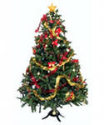
НОВЫЙ ГОД.

Хоровод танцуют звери,
Новый год стучится в двери!
Открывай ему скорей,
Он ведет тебе друзей.
Будут звери танцевать
И под елочкой скакать.
Дед мороз придет сейчас
И подарки всем раздаст.
Получил подарок зайчик,
Получил подарок мальчик;
У кого-то мандаринка ,
У кого-то апельсина.
Новый год встречают все,
Его празднуют везде!

МОЙ ПЕРВЫЙ УЧИТЕЛЬ.
Мой первый учитель,
Он очень хороший,
Он много открытий
Мне подарил…
Научил меня читать,
Научил меня писать,
Многих он учил людей:
Пап и мам и их детей.
Здесь все его знают,
Его уважают, просят совета
Если встречают.
Я тоже учителя не забываю,
Эти стихи ему посвящаю.

Васильева Надя
Ученица 7 класса Озерской ООШ

ЛЮБИ И ОХРАНЯЙ ПРИРОДУ.
Лес - это зелёные лёгкие нашей планеты. Если бы не было леса, то не было бы и кислорода, ведь деревья вырабатывают его. Зачем же мы загрязняем лес? Неужели так трудно собрать за собой мусор, потушить костёр? Нет, это не трудно. Обязательно, уходя из леса, нужно тушить костры, ведь они могут стать причиной пожаров.
Природа восстанавливается, но очень-очень медленно, а люди должны помочь ей, охраняя её.
Мы загрязняем воздух и водоёмы, и всё это в будущем может стать причиной болезней, даже смертельных. Джеймс Даррелл говорил: « Наш мир так же сложен и уязвим, как паутина. Коснитесь единой паутинки, и дрогнут все остальные. А мы не просто касаемся паутины, мы оставляем в ней зияющие дыры, ведём, можно сказать, биологическую битву против окружающей среды».
С каждым годом животных на нашей планете становится всё меньше и меньше. И зачастую они вымирают не только из-за охоты на них. Многие животные вымирают из-за косвенного влияния человека на их жизнь. Отрицательно сказывается на них вырубка лесов, вспашка степей, осушка болот, засорение рек, загрязнение морей и атмосферы. Эти действия истребляют животных также быстро, как и с помощью ружья, яда, капкана.
Я надеюсь, что в скором будущем люди задумаются об охране природы и предпримут все необходимые меры для этого.

Каминская Саша
Ученица 7 класса Озерской ООШ
Природа и человек.
Природа! Как она разнообразна! Мы проходим мимо и не замечаем её красоты. Но мы сами её и губим. Задумывались ли вы, люди, что природа разрушается? Озоновые дыры, глобальные потепления, загрязнения окружающей среды - это всё влияние человека! Природа создала человека и сама же от него и страдает.
Хозяйственная деятельность людей в Тихом океане привела к загрязнению его вод, к истощению некоторых биологических богатств. Большую опасность в океане представляет загрязнение воды нефтью, некоторыми тяжёлыми металлами и отходами атомной промышленности. Вредные вещества разносятся течением по всему океану.
Люди! Давайте охранять нашу природу!
Лес - это зелёные лёгкие планеты. Благодаря деревьям есть кислород - воздух. Деревья очень нужны человеку. Особенно важны деревья, растущие в тропиках, потому что они вечнозелёные. Но так же важна человеку и их древесина. Есть разные породы деревьев. Древесина, которая очень ценится, продаётся для личной выгоды.
Есть исчезающие виды растений, животных, рыб, птиц, они занесены в Красную книгу. С каждым годом страницы этой книги пополняются. Например, амурских тигров уже занесли в Красную книгу. А почему? Потому что их шкура ценна, и люди убивают их ради своей личной выгоды. Это ужасно!
Если вы люди, то любите и охраняйте нашу природу. Ведь это вам жить в этом мире!
В лесу и на речной излуке
В родных полях, где даль светла,
Ты с добротой не будь в разлуке,
Не причини природе зла.
Ведь ты и сам её частица,
Она всегда щедра к тебе.
Всё, что несёшь ей, отразиться
В твоей душе, в твоей судьбе,
Иди к земле хорошим другом,
Её защитником иди,
Чтоб только - пенье птиц над лугом,
Чтоб мир и солнце впереди! (И.Дружинин)

Долгов Андрей
Ученик 7 класса Таборинской СОШ

«Как живешь ты, Отчий дом?»

Здравствуйте! Меня зовут Андрей. Я хочу вам написать о моей замечательной семье и, конечно же, обо мне.

Живем мы вчетвером: мама, папа, сестра и я - в селе Таборы.
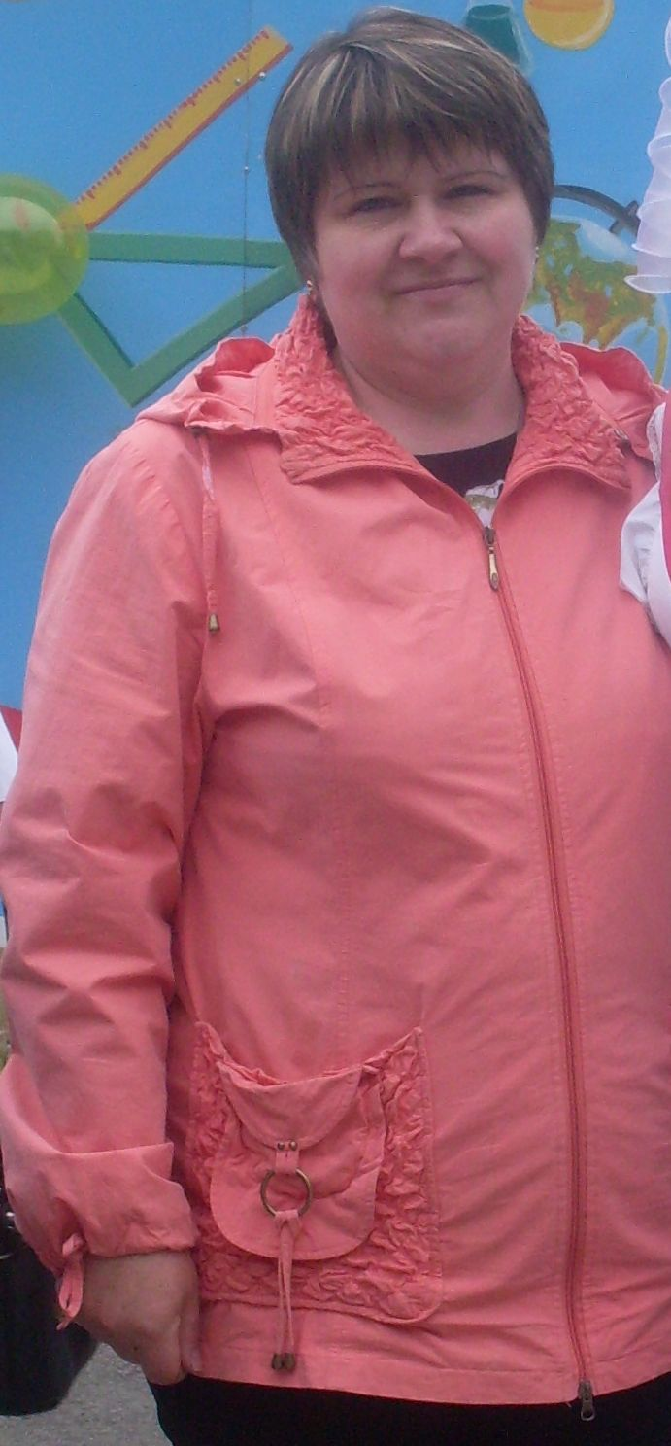
Мою мамочку зовут Галина Михайловна. Работает она в магазине старшим продавцом, на работе ее все уважают, часто спрашивают у нее совета. Уходит на работу рано и приходит очень поздно. Получается, что мама работает двенадцать часов в день, поэтому приходит домой уставшей. Я ее очень люблю и очень ей благодарен за то, что она всегда со мной и в трудные минуты подскажет, что мне делать.
Глава нашего семейства - это мой дорогой папа. Зовут его Павел Петрович. А работает папа в ДРСУ оператором АЗС. Не раз папа награждался грамотами, в своем коллективе он пользуется уважением. С детства папа очень любил рыбалку, на данный момент в свободное от работы время, это его любимое занятие. Очень трудно в летнее время застать его дома. Он очень веселый и жизнерадостный человек. Любит кататься на коньках и рыбачить. Я его очень ценю и уважаю.
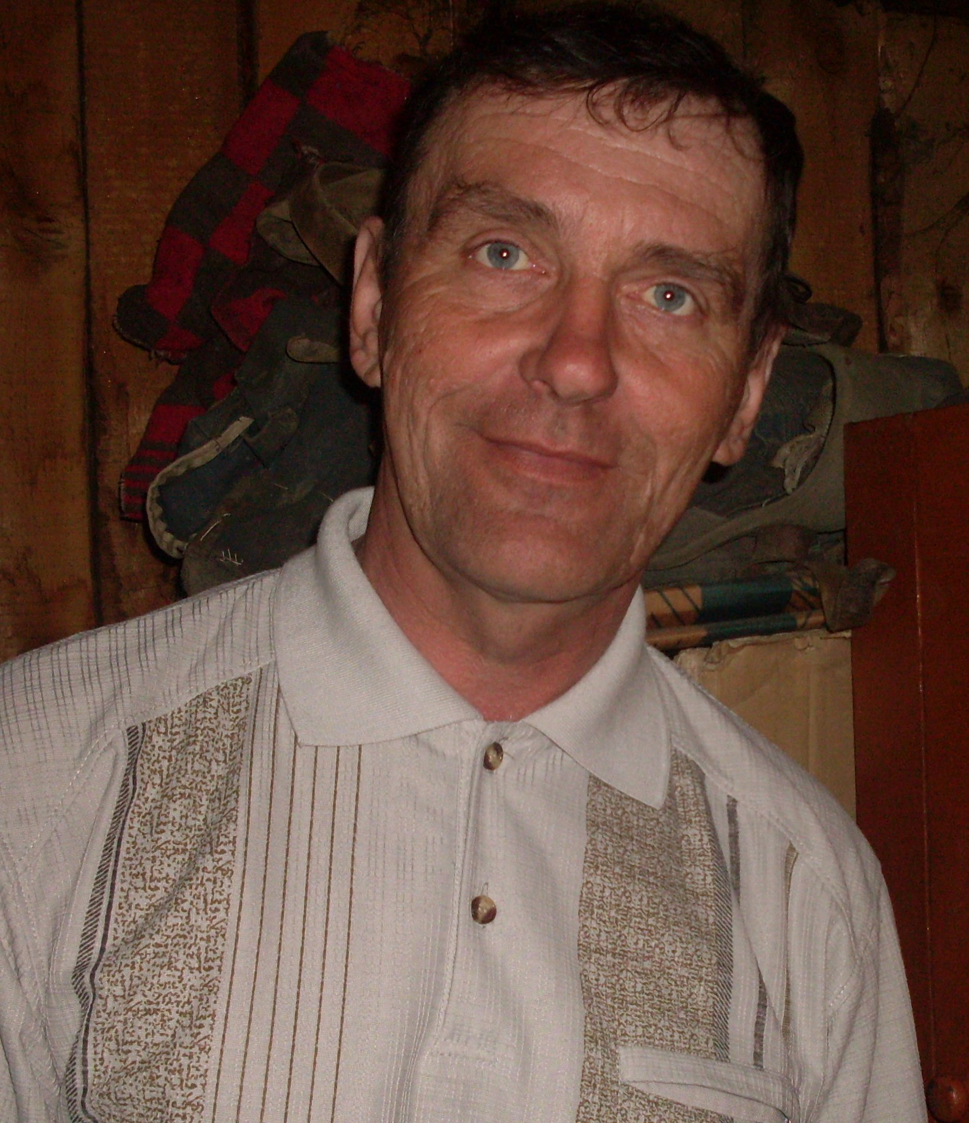
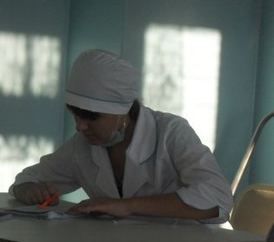
Теперь я хочу вам рассказать о своей любимой сестре Юлии Павловне. Она так же, как и я, училась в нашей школе. Класс у них был большой и дружный. В детстве она увлекалась акробатикой, танцами, фигурным катанием. В этом году она успешно сдала ЕГЭ и поступила в медицинский колледж. Моя сестра очень веселый, добрый, отзывчивый, целеустремленный, общительный человек. Я очень ее люблю и скучаю по своей сестре.

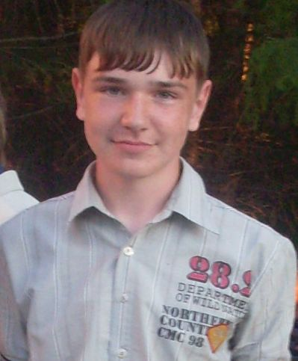
Ну и, конечно же, я – Андрей Павлович. Я учусь в Таборинской средней общеобразовательной школе в седьмом классе. Учусь на «отлично». Наш класс очень большой, дружный. Я люблю лес, рыбалку, собирать грибы. Больше времени я люблю проводить в семье, потому что мне с ними очень весело и хорошо.
В нашей семье, а она у нас большая (включая много родственников), есть свои маленькие традиции. Самые важные - гостеприимство и уважение к людям. Гостей мы всегда встречаем с радостью и угощениями. Традицией считается в нашей семье любовь к природе и путешествия. Каждое воскресенье по возможности мои родители выезжают на природу – в лес. Там с большой и дружной компанией общаются, играют в футбол, дышат свежим воздухом, очищают лес от мусора, которого много! Праздники всегда отмечаем в кругу семьи. Поздравляем друг друга, даря подарки и хорошее настроение. В нашей семье есть еще одно маленькое явление. Это наша любимица кошка Милка. Себя она считает самой старшей в доме, поэтому ходит, важно подняв голову кверху и не спеша. Наша кошка очень хорошая, ласковая. Мы её любим, и она нас тоже.
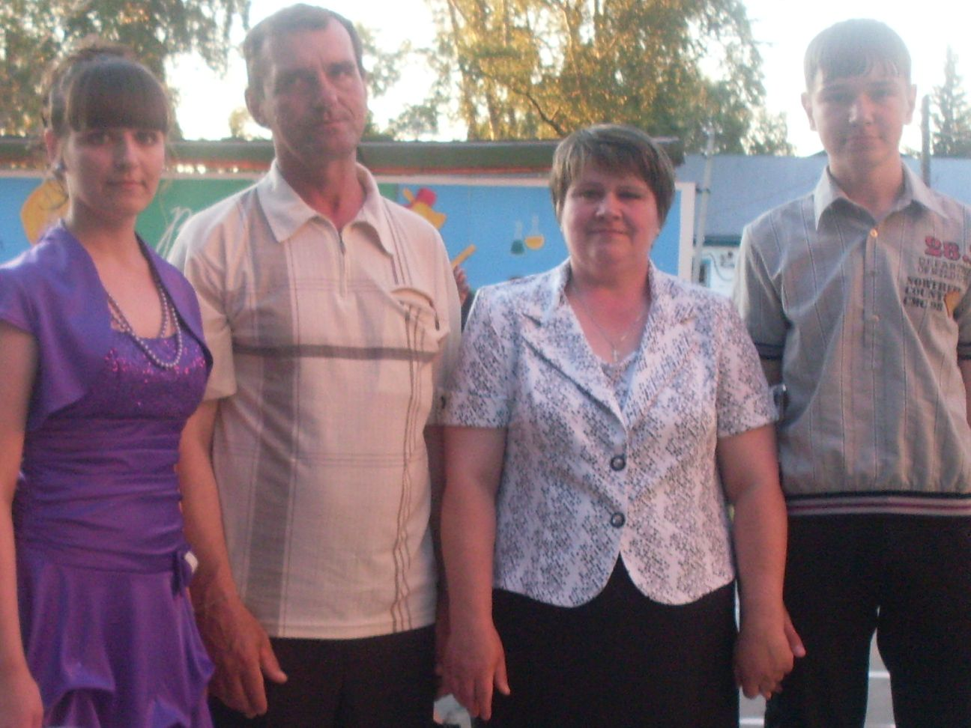
Я горжусь нашей семьей и очень люблю каждого члена семьи!

Белкания Никита
Ученик 7 класса Таборинской СОШ

Я хочу рассказать об Отчем доме моего папы. Он находится в Грузии, городе Зугдиди.
Отец давно не был на Родине, и вот два года назад мы решили
съездить туда. От Таборов путь неблизкий. Мы добирались на поезде. Ехали четыре дня. Так как было лето, жарко, то в вагоне душно. Каждую остановку все пассажиры выходили на перрон подышать свежим воздухом. Можно было приобрести чего- нибудь покушать или сувениры. В вагоне нам попались хорошие попутчики. Мы много со всеми разговаривали и общались, шутили. Много было детей, которые бегали по вагону, играли, веселились. Если бы не жара, то поездка была просто замечательной.
Вот мы прибыли в город Сочи. Когда вышли на перрон, то нам после длительной поездки показалось, что мы все еще едем. Сочинский вокзал был очень красивый. Он немножко похож на Лондонский Биг Бэн.
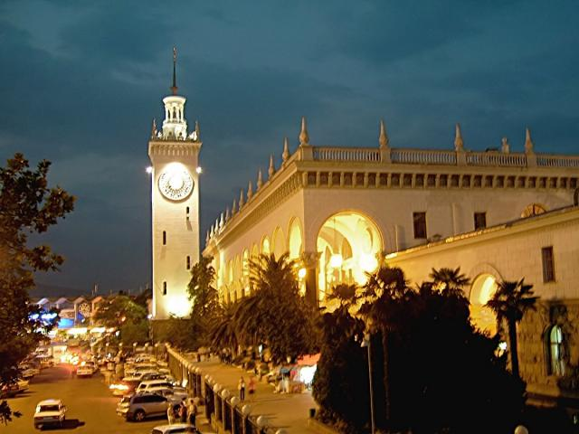
Этот вокзал очень вместительный, каждый день сюда приезжают тысячи отдыхающих.
С вокзала мы перешли на морской порт, чтобы приобрести билеты на катер, который шел в Турцию, через Грузию. Купили билеты, нам до отправления оставалось немного времени. И мы решили сходить на пляж искупаться. Море было очень красивое и теплое. Я ни разу не был на юге. На пляже много народу. Кто-то отдыхал, а кто- то и работал. А мужчины- африканцы, одетые в национальные костюмы, предлагали сфотографироваться с ними. Девушки плели африканские косички. Также можно было сделать временное тату. Но вот приблизилось время отправления. Мы прошли таможню и сели на катер. Он был двухъярусный. Чтобы у нас не было морской болезни, мама нам дала таблетки. Я всю дорогу наблюдал за морем. Недалеко от нас в волнах мы увидели дельфинов. Они как бы сопровождали наш катер.
Когда наступила ночь, ничего не было видно, и нам пришлось лечь спать.
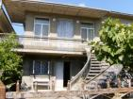
Вот мы приехали к пункту назначения, это был город Батуми. Отсюда еще часа два надо было ехать на маршрутке. И вот, наконец, мы приехали в родной город папы, Зугдиди. Меня поразило, что все дома в Грузии больше, двухэтажные и почти все похожи друг на друга. Все вокруг было очень зелено, потому что растет много деревьев. Нас встречало много народу из числа родственников, соседей и просто знакомых. Так как мы с братом не знаем грузинский, нам приходилось общаться жестами, но мы понимали друг друга. Дом у папы тоже двухэтажный.

Перед домом большая полянка, где растут цветы, например, розы. Везде растет виноград. У всех между дворами есть калитки. И можно с одного конца улицы на другой перейти, не выходя на дорогу. В саду, который находится позади дома, растут деревья: сливы, яблоки, груши и много орешника.
Вечером по традиции пришло много народу, чтобы отметить наш приезд. Все принесли чего- нибудь из домашней национальной кухни. Мы сидели почти до утра, никто не хотел расходиться.
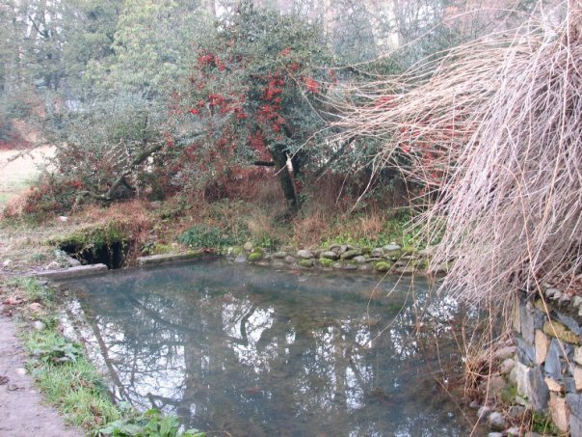
Был такой большой праздник, на который приглашают всех соседей, а соседями считаются все, кто живет на одной улице. А улица очень длинная, не считая родственников. На следующий день у нас была экскурсия по городу, и папа показывал все достопримечательности. Сначала мы ходили в ботанический сад, он очень большой, там собраны растения со всего мира.
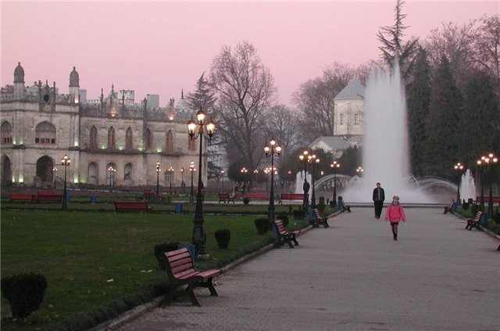
Потом мы пошли в парк-музей царя Дадиани. Сам дворец очень старинный и красивый, перед ним много действующих фонтанов, они очень красивы. По вечерам включают подсветку, и все как будто оживает. В самом дворце находится шапка Наполеона Бонапарта, который был у царя.
Через 20-25 дней мы поехали к нашим родственникам в Абхазию. Республика Абхазия очень большая, старинная и красивая. Раньше считалась большим курортным местом. От дома до моря было недалеко. Пляж был очень большой, песчаный, но заброшенный, даже паслись коровы.
Там впервые я увидел буйволов. Они крупнее, чем наши коровы, у них большие рога. Всех животных тут кормят фруктами. Сбивают бамбуковыми палками плоды и ведрами относят скотине.
Здесь мы отдыхали, купались, загорали еще недельку. Но вот пришло время возвращаться домой, нам так не хотелось, но что ж поделаешь, с одной родины мы возвращались на другую.
У каждого есть свой Отчий дом. У папы моего в Грузии, а у меня – в России!

Чернавский Юра
Ученик 7 класса Таборинской СОШ

Моя семья - моя жизнь.

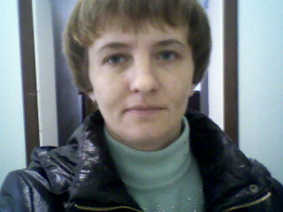

Семья для меня - это святое! Семья формирует будущее. В семье я чувствую себя тепло и уютно, потому что меня окружают дорогие мне люди: моя мама, папа, старший брат и младшая сестренка.
Я очень люблю свою маму, потому что она подарила мне самое главное и самое дорогое - жизнь. Когда я появился на свет, мне улыбалась моя мама. Это первый человек, которого я увидел, первый и самый дорогой человек на всю жизнь! Именно мама не спала из-за меня ночей, больше всех радовалась моим первым шагам, моему первому слову, радуется моим достижениям и беспокоится обо мне в любую минуту. Пройдут годы, я стану взрослее, но я никогда не забуду её заботу и её любовь, буду прислушиваться к маминым советам, потому что я знаю, мама плохого мне не желает. Мама хочет, чтобы у меня было успешное будущее и делает для этого всё, что может. В скором будущем я постараюсь исполнить её мечту, чего бы мне это ни стоило, и мама сможет мною гордиться!
Папа. Как много значит он для меня. Этот самый близкий и дорогой человек.Его зовут Александр Анатольевич. Папа добрый и очень заботливый.Он может все: отремонтировать машину, приготовить обед, помочь маме дома,поколоть дрова и многое другое.В настоящее время папа работает водителем. Свободное время папа проводит с нами.
У папы много увлечений, особенно он любит рыбную ловлю.Иногда мы ходим с ним, он учит нас, как правильно ловить рыбу. Мой папа - человек строгий, требовательный, он учит быть нас честными,не бояться трудностей и всегда помогать близким.
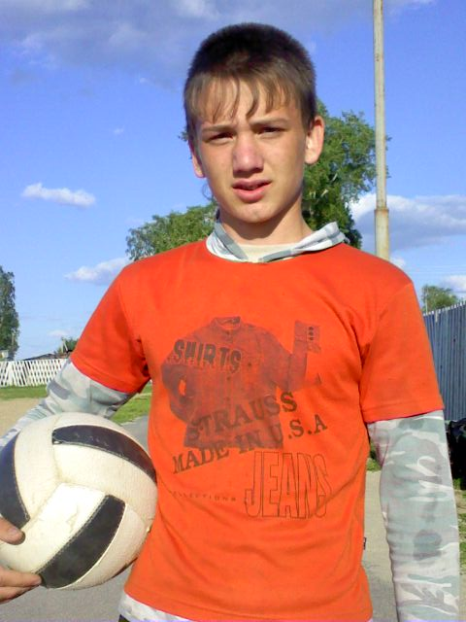
Ещё у меня есть старший брат, ему пятнадцать лет, мы с ним, конечно, частенько ругаемся, но спустя некоторое время миримся, потому что я его люблю и он тоже часть моей жизни. Мы не можем быть в одиночестве, потому что мы семья, и мы всегда должны быть рядом, всегда должны быть вместе.
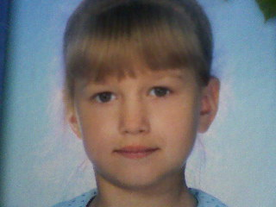
Мою младшую сестру зовут Наташа. Сейчас ей семь лет, она учится в первом классе. Помню, когда ее семь лет назад привезли из роддома, я смотрел на этот маленький сверточек, из которого выглядывало розовое личико, и не мог поверить, что это моя сестренка. Она была больше похожа на живую куклу: пухленькую, розовощекую, с голубыми глазками, которые любопытно разглядывали все вокруг. Прошло немного времени, и у розовощекой куколки выросли чудесные золотистые локоны, мягкие и пушистые, какие только могут быть у маленьких детей.
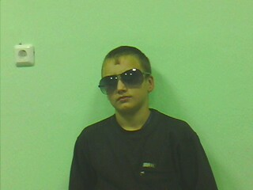
Я всегда иду домой с радостью, потому что знаю, что увижу лица любимых людей, которые меня ждут и любят. Семья-это убежище от всех бед. Семья - это плод совместных усилий, стараний построить своё счастье на всю жизнь! Я просто не могу представить себя без моих родных, потому что они всё, что у меня есть.
Моя семья-это самое дорогое, это мой смысл жизни, это моё счастье и моя удача. Моя семья- это подарок судьбы, и ничего мне не надо, я знаю, что лучше и дороже подарка для меня просто не существует. Моя семья - моя жизнь! А это я!

Близнецова Роксана
Ученица 7 класса Таборинской СОШ

Как живёшь ты, Отчий дом?

Дом, в котором мы живём, старый. Ему около ста лет.
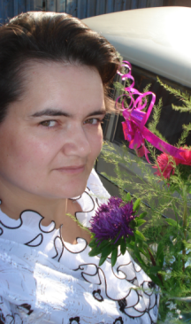
Наша семья очень большая. Она состоит из шести человек: мама Наташа, папа Саша, старшая сестра Лиза, я, братик Дима, младшая сестрёнка Валюшка. Обо всех по порядку.
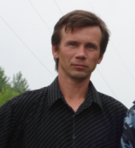
Наша мама. Она очень вкусно стряпает, готовит. Она научила меня ставить дрожжевое тесто и выпекать красивые булочки-розочки. Я у мамы на кухне первая помощница. А ещё мне нравится, как она шьёт. Летом из большого полотенца мама сшила мне прехорошенький банный халатик. Моя мама работала в школе учителем математики и рисования. Когда она готовилась к урокам рисования, я внимательно следила за всем, что она делает, как раскрашивает, как пользуется кисточкой, красками. А потом пробовала рисовать сама. Может поэтому мне сейчас так нравится рисовать. Мы все помогаем маме, чем можем. По очереди с Лизой моем посуду, прибираемся по дому, носим дрова, водимся с Димой и Валей. Летом все вместе пропалываем огород. Делаем все посильные работы. У нас не бывает много свободного времени. Всегда есть, чем заняться.
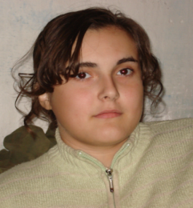
Наш папа. У него золотые руки. Он может из обыкновенной доски сделать красивую резную полочку. Благодаря папе у нас в огороде есть собственный колодец, из которого по шлангу вода поступает прямо домой. Не надо ходить с вёдрами и флягами на колодец. Мой папа очень трудолюбивый человек. Он не откажет в помощи своим друзьям. Папа любит шутить. Вместе с нами любит смотреть мультфильмы. Ему нравятся фантастические фильмы. Он хорошо играет на гитаре и поёт. Обожает рыбачить. Летом поймал в реке Тавде большую рыбу нельму шестьдесят сантиметров длинной. Мы часто ездим вместе с ним на рыбалку. Папа подтягивал к берегу больших язей, а я помогала вытаскивать их на берег сачком.
Моя старшая сестра Лиза. Она красивая и умная. Учится добросовестно и самостоятельно. Мне кажется, что по учёбе она лучшая в классе. Её трижды приглашали выступать в районном конкурсе интеллектуалов. Несколько лет Лиза была отличницей. Пятёрки ей даются большими усилиями. В этом учебном году она будет сдавать первые в своей жизни экзамены. Мама Лизу называет мамозаменителем. Потому что лучше неё никто не может водиться с Валюшкой. И накормит, когда надо, и присмотрит, и подгузник заменит. Лиза любит слушать музыку. Ей очень нравится вышивать крестиком. Но больше всего она любит читать книги.
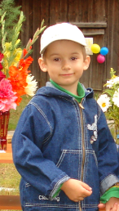
Мой единственный брат Дима. Ему четыре года, но он уже достаточно развитый. На всё у него есть своё мнение. Он даже папу пытается учить, что и как нужно делать. Дима очень забавный мальчик. Разбирается в компьютере. С лёгкостью может загрузить себе графический редактор, игру или включить мультфильм. Самая любимая его передача по телевизору – это поучительная программа «Галилео». Он никогда не садится за стол с грязными руками. Дима не любит ходить в садик, потому что в обед нужно спать. А в обед спать ему не хочется, так как мир для него интереснее, чем нам кажется. Мой брат для своего возраста хорошо рисует. Дима знает стихотворения о военной технике. Всем гостям обязательно читает эти стихи. Он уже помогает по дому. Носит вместе с нами дрова, накачивает воду домой в бочку, стряпает вместе с мамой.
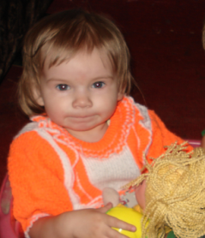
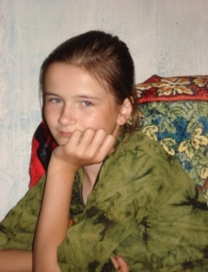
Моя младшая сестрёнка Валентинка. Я старше её на двенадцать лет. Вале только один год и девять месяцев. Валя любит слушать музыку, смешно танцевать под неё. Она – любимица в нашей семье. Когда я делаю уроки, Валя пишет в моём черновике, а потом, когда листочек окажется весь зачёркнутым, переходит на свои ладошки и коленки. Валя любит кошек. Может долго держать их за шею и говорить им что-то на своём, непонятном нам пока ещё детском языке. Валя учится говорить. И получается у неё это очень забавно. На бабочку она говорит «бабака», на пойманного кота – «папався» (что значит - попался). Меня, Лизу и Диму она называет няней. Валюша любит смотреть музыкальные детские фильмы и мультфильмы («Элвин и бурундуки», «Маша и Медведь»). Но у неё есть один недостаток. Валя иногда не даёт нам своим плачем спать по ночам. Бывает, что у неё режутся зубки. Мы все очень любим нашу маленькую принцессу.
А это я. Мне очень нравится рисовать. В младших классах ребята называли меня художницей. Я очень люблю петь. В доме культуры работал кружок пения. Мы с ребятами часто выступали в конкурсах художественной самодеятельности и на концертах. Особенно мне запомнился концерт восьмого марта в прошлом году. Я впервые на сцене танцевала с лентой. Сидящие в первом ряду малыши из детского сада сказали «Вау!». Это был самый прекрасный миг выступления.
У нашей семьи есть традиции, как и у всех: 8 марта, 23 февраля. 14 февраля, в День Святого Валентина, мы дарим друг другу открытки-валентинки, в которых признаёмся в любви самым близким людям. Мы также весело отмечаем Новый год. Мама-выдумщица организовывает целые программы. И встреча каждого Нового года бывает незабываемой. Например нынче год Тигра мы встречали с бабой Валей, дедом Юрой, тётей Наташей и племянником Ромой. Вдесятером. Каждый из нас готовил подарки для всех. Было так здорово! Мы веселились. Играли. Запомнились фанты, когда мне выпало пролезть под столом и изобразить рычащего тигра. Мы танцевали, пели, поздравляли друг друга и дарили, дарили, дарили подарки. Это была чудесная ночь! Мы так устали от подарков! Каждый из нас подготовил и получил по девять подарков!
Мы весело отмечаем дни рождения каждого члена нашей семьи. Для мамы традиционно стараемся делать подарки своими руками. Пытаемся угадать желания именинника. Обсуждаем вместе втайне от именинника, что кому лучше подарить. А ещё пытаемся удивить и порадовать близкого человека. Например, нынче на юбилейный День рождения папе мы решили подарить настоящий салют из десяти залпов. Папа был удивлён и поражён до глубины души. Сюрприз удался. Иногда стряпаем торт на весь стол, который придумала мама. Он такой огромный! На 32 порции. Обычно такой торт мы едим дня два.
Каждый год 13 декабря празднуем День рождения нашей семьи. Нынче у мамы и папы в этот день будет четырнадцатая годовщина, агатовая свадьба. Все события нашей семьи мы сохраняем на фото и видеофайлах. А 13 декабря мама готовит презентацию за прошедший год. В ней отмечены все наши достижения, победы и неудачи. Всё, что для нашей семьи интересно. А ещё в этот день мы всегда приглашаем гостей. Готовим застолье. Развлекаем их играми, конкурсами, забавами.
День Учителя тоже ежегодно отмечаем. Если позволяет погода, то уезжаем на природу с костром и разными вкусностями. В прошлом году ездили за деревню Кокшарово на берег Таборинки. Там было очень красиво. А сосиски, обжаренные на костре, были невероятно вкусными.
Любим всей семьёй смотреть хорошие художественные фильмы. В этом году вышла серия мультфильмов «Маша и медведь». Мы очень любим их пересматривать. А некоторые фразы из мультика цитируем. Например, на упавшую Валю: «пять минут полёт нормальный». Или на того, кто ошибается: «Ничего-то ты, Мишка, не знаешь. Да, да…»
Мы не ходим в гости, но любим принимать гостей. Особенно нам нравятся друзья нашей семьи – Тарасовы Валентина Васильевна и дядя Алёша. Когда-то мы жили по соседству. Наша семья переехала, а дружба осталась. Они всегда привозят нам, детям, вкусные гостинцы. Мы пьём чай и делимся новостями. Они радуются нашим успехам, сочувствуют неудачам.
Когда я вырасту, и у меня будет своя семья, то я хочу, чтобы эти традиции сохранились.

Сивчик Настя
Ученица 8 класса Таборинской СОШ

В детском доме.

Тихо спят в кроватках дети,
Только ты один не спишь,
В своей постели горько плачешь,
- «Что случилось, скажи, малыш?»
Шевельнулись маленькие губки,
Проронил слова он, чуть дыша,
- «Мама, мама!» - и тонкие ручки,
Потянулись обнять меня.
На колени тебя посажу я,
Колыбельную песню спою,
Ты уснёшь, но приснится снова,
Как без мамы бродит дитя.
В твои глазки смотреть мне больно,
Тяж ело мне подумать о том,
Что таких детей очень много,
Ждут маму свою день за днём.

Архангел.

Ад огнём горел,
Ранил ему душу.
Храбрых дел хотел,
А о любви не слушал.
Ненависть ушла.
Гнев его порок.
Если добрым стал -
Летать уже не мог.

Нике Турбиной

Небесной красоты глаза,
И чиста душой.
Как солнце светишь нежностью,
А лик твой – красотой.
Ты часто пишешь о дожде.
Узнаю стих твой я везде.
Разве зря писала ты?
Бывали грустные стихи!
И смысл каждого стиха,
Надежды новые неся,
А с ними видела ты сны,
что рифмы новые несли.

Чернавский Дима
Ученик 8 класса Таборинской СОШ

О смысле жизни

Смысл жизни в чём? –
Такой вопрос
Возникнет вдруг,
Когда тебе
Уже немало будет лет.
А если ты ещё пацан
И горя в жизни не хлебнул,
И всё решают за тебя
Твои родные?
Есть необходимость
Вопрос такой перед собой
Поставить.
Или нет?
Ну, если всё же задан он,
Попробую ответить.
И прежде прочего всего
Ответить для себя.
Родился ты, и рады все:
Отец и мать, родные, их друзья.
(Я думаю, что чаще всё же рады.)
Растёшь, уж в школу ты пошёл.
Общаешься, друзей завёл.
И начинаешь понимать,
Что ты в ответе за всех тех,
Кто рядом, кто слабее,
Кто в помощи твоей нуждаться может.
Это ли не жизни смысл?
Ведь просто жить на этом свете
И никому не нужным быть,
Вы согласитесь, перспектива
Не очень радостна, друзья!
Ты ведь человек!
В тебе заложена потребность
Любить, заботиться, нуждаться
И нужным быть.
Вот потому, пока что для себя
Я на вопрос о смысле жизни
Ответил. Только
Это не конец.
О смысле жизни не однажды
Ещё задумываться буду.
Я ведь человек!

Пырков Иван
Ученик 8 класса Кузнецовской ООШ

Родина

«Родина – это родная земля», -
Молвил я, глядя в окошко.
«Родина – это Милка и я», -
Тихо мурлыкала кошка.

Раньше отец мой о родине
Даже в стихах говорил.
Даже сейчас говорит он:
«Свою родину я не забыл!»

Даже сейчас, лишь прислушаюсь
В звук родников, тополей,
Тихая песня о родине
Слышится между ветвей.

Нашу родную природу
Век я забыть не смогу!
Все, все печали и горести
Родиной я утолю.

Сивчик Настя
Ученица 8 класса Таборинской СОШ

Минуты.

А вы любите осенний дождь? Это так прекрасно, маленькие нежные слезинки капают из тяжёлых ватных облаков. Так мило и так одиноко. Капают всюду, на пожелтевшую траву, на золотые листья деревьев и на тебя. Стекают по твоему телу медленно, как заботливой маминой рукой провели по коже. С таким волнующим звоном стучит по крышам, и тут же стекает с них. И в эти долгие минуты тебя посещают замечательные мысли. Ты думаешь обо всём – обо всём! О том, что вокруг тебя: о земле, об осени, о себе, о родных и близких, и об этом чудесном завораживающем дожде. И так не хочется, чтобы он кончался, так не хочется с ним расставаться!
Печально думать о том, что всё когда-то заканчивается.

Никита.

Знаете, какой у меня брат? Я сейчас вам о нём расскажу. Его зовут Никита. Это чудесное имя, наполненное добром и терпением, разумом и заботливостью, чудесами и реальностью, твёрдостью и нежностью. Мой брат мечтательный, часто погружается в древние времена к римлянам и галлам, при этом он обычно рисует, и у него получаются замечательные рисунки. Ещё мой брат внимательный и заботливый, всегда поможет справиться с трудностями и поддержит в любую минуту. Никита – это родной мой человек, которого я очень люблю.

Зима.

Ну, вот и зима. Всё белое, белое, белое.… Так сонно и тихо кругом, снег, снег, снег и ничего более. Нет птиц, насекомых, и ничего зелёного не осталось: ни единой травинки, ни единого листочка. Всё это осталось в осени, а она пролетела так быстро и незаметно. Печально видеть, как всё умерло где-то под снегом. Посмотрев на всё это, тебя невольно клонит в сон, ты как будто растворяешься в этом снегу, в этой чистой белизне, в этой зиме.

Малевич Вова
Ученик 9 класса Таборинской СОШ

Как живёшь ты, Отчий дом?
На улице дождь непрерывный,
А дома тепло и светло.
И можно на бурые ливни
Спокойно смотреть сквозь стекло.

Тут можно укрыться от зноя,
Спастись от морозного дня.
В хорошее место родное-
Домой так и тянет меня.
Агния Барто
Собственное жильё для каждого человека – это маленький, удобный, закрытый от посторонних глаз собственный мир, в котором он чувствует себя комфортно. Мой дом – символ надёжности и безопасности, уюта и тепла.
Родные стены – это счастливые улыбки родителей, окружающих меня и брата любовью и покоем, это ласковые бабушкины руки.
Покой родного дома и каждого его уголка – это та тихая заводь, в которой я могу укрыться.
Представляю свой дом, и перед глазами оживает комната, которую мы называем детской. Это моя комната, мой уголок. В ней игрушки брата, на стене висят мои грамоты, и стоит у стены компьютер. В стенах родного дома покой и уют. Здесь говорят со мной по-доброму, по-дружески, с лаской и нежностью.
Маму зовут Наташа. Она очень заботливая. Выполняет много работы по дому, и я ей всегда помогаю. Работает в соцзащите и часто ездит в командировки. Если заболею, то знаю, что рядом мама, которая обязательно подлечит.
Моего папу зовут Дима. Он не сидит без дела и часто берёт меня с собой в лес, на рыбалку. Я с ним могу часами сидеть с удочкой на берегу и ловить рыбу. Он работает в милиции. Мой папа любит готовить и его часто можно увидеть на кухне.
Братишка требует к себе особого внимания. Вожусь с ним ежедневно. Забираю его из садика. Он – непоседа. Всегда проводит время в движении. Юра спокоен только тогда, когда смотрит мультики.
Часто хожу с друзьями или с родителями на природу. Там можно хорошо отдохнуть, сидя у костра, подышать свежим воздухом.
Понятие дома должно быть священно, будь то просто квартира или весь родной край. Мысли о нём придают силы в трудную минуту. Я уверен, что между человеком и домом существует невидимая, но очень тесная связь.
Когда я бываю в гостях, то, как бы хорошо мне там ни было, я всегда спешу домой. «В гостях хорошо, а дома лучше», - гласит русская пословица. Я с этим согласен целиком и полностью.

Глушкова Настя
Ученица 9 класса Таборинской СОШ

Семья – это особый небольшой мир, в котором живут люди разных поколений. Наша семья большая и дружная. В ней все любят и уважают друг друга. Наша семья: мама, папа, бабушка, два братика и я.
«Мой дом – моя крепость», - гласит известная пословица. И это правда, ведь свой дом – это защита от ненастья погоды, от злых взглядов людей, от многого другого, и родные люди всегда поймут, помогут и поддержат в трудную минуту.
Пожалуй, для каждого в мире нет человека роднее и ближе, чем мама. Ведь именно она всегда рядом с нами в трудную минуту. Она рядом с первых дней нашей жизни, не отходила ни на минуту, когда мы делали свои первые шаги, сказали первое слово, и это слово было «мама». Она в первый раз отвела нас в детский садик, она отводила нас в наш первый класс. Именно она обучила нас домашним делам. Наша мама всегда поможет справиться с любой проблемой, поделится советом и своим жизненным опытом. Наша мама самая лучшая! Она всегда всё успевает, хотя мы иногда удивляемся: она успевает работать в ветеринарной клинике, делать домашние дела, заниматься маленьким братиком и еще уделять время и внимание другим членам нашей семьи. Мы, конечно же, ей помогаем вместе с другим братом, Иваном: мы вместе гуляем с маленьким братиком, помогаем по дому и многое другое.
Теперь я хочу рассказать о нашем папе. Он у нас настоящий трудолюб, никогда не сидит без дела. Хотя он много времени проводит на работе, у него всегда есть время на семью и на своё любимое занятие – заниматься автомобилем. Мой брат тоже любит присутствовать перед тем, как папа чинит машину. Они вместе часами напролёт могут разбирать разные детали, а потом вновь собирать. А ещё папа любит охоту и рыбалку.
А самый мудрый и опытный член нашей дружной семьи – это бабушка. Она у нас самая главная в доме. Перед тем, как что-нибудь сделать, мы всегда советуемся с ней. Наша бабушка очень добрая и внимательная. Она умеет делать всё: Варить, печь пироги, шить, вязать и многое другое, и нас многому научила. Раньше, когда мы с братом были маленькие, она работала швеёй, и шила для нас в свободное от работы время новые костюмы, кофты, брюки – это были самые красивые и тёплые вещи, ведь бабушка шила их с любовью. А ещё в свободное время любит печь пироги. Нам нравится чувствовать запах горячих пирожков и ждать, когда бабушка достанет их из печи. Летом она занимается огородом: высаживает огурцы и другие саженцы, поливает, ухаживает. Мы тоже ей в этом помогаем, и наш урожай всегда самый вкусный и спелый, ведь бабушка ухаживает и заботится за ним с добротой и лаской. Также она занимается цветами в палисаднике. Теперь это настоящий сад, где посажены цветы разных сортов. Это всё долгая и кропотливая работа нашей любимой бабушки!
Ещё у нас есть маленький братик, Савелий, ему всего полгодика. Это самый младший член нашей семьи. Самостоятельно он ещё ничего делать не умеет, поэтому мы ему помогаем: не умеет ещё сам кушать – кормим его мы, не умеет ходить, поэтому мы сами всюду его носим. Но скоро он подрастёт и будет всё делать сам, и нам ещё будет помогать.
Другой братик, Иван, уже более взрослый, ему 9 лет. Он хорошо учится и между тем ходит в спортивные секции. Дома он примерный сын, любящий внук и заботливый брат. Его любимые занятия – помогать папе в починке автомобиля и ездить с ним на рыбалку. У них всегда большой улов. Я помогаю ему перед праздниками делать всем членам семьи подарки. Например, на Новый год мы всем вышиваем картины, на дни рожденья поделки из бумаги и никогда не повторяется, всегда всё разное. Я даже сочинила про него стихотворение:
Есть братишка у меня,
Не сидит на месте.
Игрушками хоть день, хоть два
Мы играем вместе.
Любит он играть и прыгать,
Бегать, плавать, рисовать,
А ещё ногами дрыгать,
И учиться, и писать.
Летом мяч весь день гоняет,
Кубарем зимой с горы
Мчится, всех перегоняя
На своём лихом пути.
Никогда ему не скучно,
Весь в делах он с головой,
Но, конечно, будет лучше,
Чтобы в доме был покой.
У нас есть свои семейные традиции — это духовная атмосфера дома, которая включает распорядок дня, обычаи и привычки членов семьи, которые передаются из поколения в поколение. Наши семейные традиции — это обсуждение событий прошедшего дня, летние походы на природу, обсуждение планов, дни рождения членов семьи, празднование Пасхи и других праздников, заготовки на зиму, сбор грибов, рыбалка, выращивание комнатных растений. А в Новый год мы все собираемся за столом и рассказываем, что загадывали в прошлый Новый год, и что сбылось, и загадываем новые желания.
Хотя мы все разного возраста, у нас разная сфера деятельности, у нас разные интересы и любимые занятия, всё-таки мы родные люди, и едины тем, что мы одна семья. Совместный отдых, работа по дому и огороду объединяют нас, и, трудясь, понимаешь: «Да, мы одна семья!»

Посредникова Катя
Ученица 9 класса Пальминской ООШ

Об ответственности и не только…
(эссе)

Теоретически все понимают: с детства надо воспитывать ответственность. Каждому школьнику объясняют, что надо отвечать за свои поступки, ответственно подходить к обучению, друзьям. Родители учат старших детей отвечать за младших в семье, ответственно относиться к своим домашним обязанностям. В литературе много примеров того, что бывает, если человек безответственно ведёт себя относительно семьи, друзей, работы. Казалось бы, всё это должно было бы снизить процент безответственности, которая может привести даже к гибели ни в чём не повинных людей.
Часто люди, думая об «ответственности», подразумевают «обязательность». Обязательность - это некоторые функции, обязанности, которые человек взял на себя сам, либо ему вменили эти обязанности. Обязанности и обязательства - это некий приказ человеку, а ответственность - это то, что он сам на себя берёт. Ответственность нельзя дать, её можно только взять. Если обязательства - некий процесс, то ответственность -всегда результат. Можно быть человеком обязательным, но безответственным. А можно быть ответственным и необязательным. Очень часто, когда люди называют себя или кого-то ответственным, имеют в виду исполнительность, добросовестность выполнения какого-нибудь поручения.
Ответственность — это когда человек отдаёт себе отчёт, что всё, что происходит в его жизни (его состояние, его эмоции, его поступки, его события на работе и в личной жизни) - это всё результат, следствие его поступков, его действий, его способа смотреть на мир.
В любом случае любой из нас имеет дело с последствиями собственных решений. Иногда мы перекладываем ответственность на других, что, несомненно, очень плохо. Мы даём друг другу советы время от времени. И само по себе отношение к советам может быть ответственным и безответственным. Если, скажем, я следую советам, которые мне дали, и у меня получается всё плохо, я могу сказать себе: «Ага! Я последовала этому совету, а мне не нужно было этого делать. В следующий раз буду думать своей головой, не буду следовать советам». Это ответственный подход. Или я скажу: «А! Так это не я виноват, мне это посоветовали». Это безответственный подход.
Безответственные обещания политиков, чиновников, общественных деятелей разрушают веру во власть, в справедливость, в возможность жить по установленным законам. Наши предвыборные кампании дают нам сотни примеров того, как громкие обещания, клятвенные заверения зависают в воздухе, остаются пустыми словами. Но я оптимист, поэтому верю , что всё изменится к лучшему.
Все мы, кто живёт на этой земле, несём ответственность. За что? За то, чтобы в мире торжествовали добро и справедливость. Перед кем? Перед теми, кто рядом. Тот, кто умеет отвечать за близких, сумеет быть ответственным и в масштабах государства. Ответственный за что-то человек отвечает прежде всего перед своей совестью. Нет высшего и справедливого судьи. Перед человеком с развитым чувством ответственности всегда стоит вопрос: «Если не я, то кто?» И решает он его согласно своей совести.

Мезюхо Лиза
Ученица 9 класса Таборинской СОШ

Как живёшь ты, отчий дом?

В нашем роду нет выдающихся людей – нет космонавтов, первооткрывателей, писателей и др.
Прапрадед был одним из многих белорусом-переселенцем. Его семья, обживавшаяся после Октябрьской революции на новом месте, в деревне Переходное нашего района, переехала за тысячи километров в глухомань, не имея ничего и не находя почти никакой поддержки от властей.
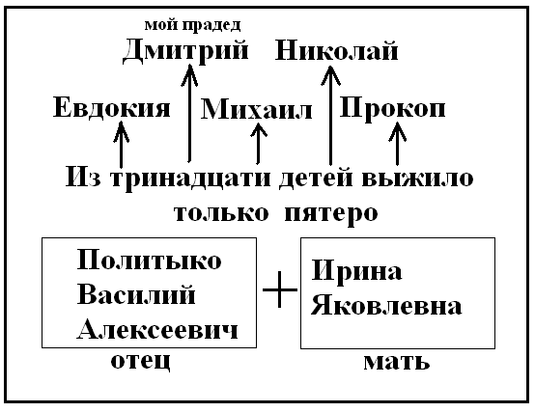
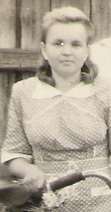
Семья была большая – пятнадцать человек! Для того, чтобы выжить, им надо было работать всем день и ночь. И только так можно было не умереть с голода. А ещё же нужно было пережить коллективизацию. В большой семье были и запасы продуктов. Семью обозвали кулацкой. Раскулачили. Забрали все продукты. В результате из тринадцати детей осталось только пятеро. Чудом выжил мой прадед Дмитрий. Разве семья, пережившая коллективизацию в Советском Союзе не выдающаяся?
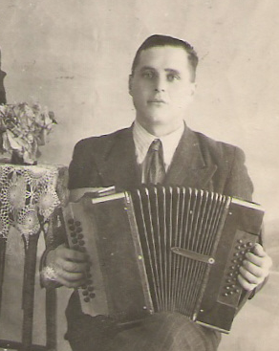
Про жизнь прапрабабушки я, к сожалению, ничего не знаю. Но могу догадываться, что жизнь её была нелёгкой. Вырастить детей. Пережить Великую Отечественную войну. Страшный голод в тылу.
Дмитрий вырос в многодетной семье. К началу Великой Отечественной ему было 18 лет. Он прошёл всю Европу, освобождая её от фашистов. Лишь 150 километров не дошёл до Берлина. Его ранили. Вернулся домой дважды раненным, но живым. У нас сохранилась его потёртая медаль «За отвагу». Рассказывать о войне, вспоминать он не любил. Только 9 мая в честь праздника и после ста граммов фронтовых делился страшными подробностями той войны.
Над Таборами не летали фашистские самолёты, пушки не стреляли, но было другое страшное оружие. Называлось оно: голод. Все тяготы голодного тыла пережила моя прабабушка Елизавета. Ей было всего лишь 12 лет, когда началась война. Говорила, что ели мякину, хвощ и всё, что можно было съесть. Спасало семью картошка да корова. Глава семьи ушёл на фронт и пропал без вести. Елизавета закончила Таборинскую среднюю школу, 10 классов в 1948 г. Осталась дома помогать матери по хозяйству и на работе в колхозе. Жили бедно. Иногда впроголодь. В этом же году поступила заочно в Ирбитское педагогическое училище. Стала педагогом.
Судьба свела Елизавету и Дмитрия. У них родилась дочь Тамара – единственный ребёнок в семье. На сегодняшний день она живёт в далёком городе Чите, уже пенсионерка. Это всё, что я о ней знаю хорошего. А о плохом я писать не буду. Права поговорка «в семье не без урода». В каждой семье есть свой «урод». Только об этом не принято рассказывать.
Так получилось, что моя мама Наташа выросла сиротой при живых родителях. Отца и мать ей заменили мои прабабушка Елизавета и прадедушка Дмитрий. Мама пошла по стопам прабабушки – выучилась на учителя начальных классов.
Я тоже хочу стать учителем. Выдающимся учителем. И это зависит не от наград, а от признания детей, которых ты учила. Чем больше дети вспоминают о тебе хорошим словом, уйдя со школьного двора, тем учитель выдающееся.
В нашей семье постоянно вспоминаются учителя: Кармазина Римма Михайловна (первая учительница папы и мамы), Горохводатский Владимир Терентьевич (физик, мама до сих пор с ним переписывается), Соколовская Светлана Александровна (именно она научила маму шить), Мясникова Александра Ивановна (выдающийся педагог-географ), Тетерина Любовь Александровна и Барщевская Галина Яковлевна (они научили моих родителей любить литературу и грамотно писать), Воронова Ксения Петровна (о её строгости и умении преподавать математику слагают легенды). Хотя эти люди давно не учат детей: кто-то на пенсии, кого-то уже нет в живых, папа и мама часто вспоминают их и делятся с нами поучительными случаями из их школьной жизни.
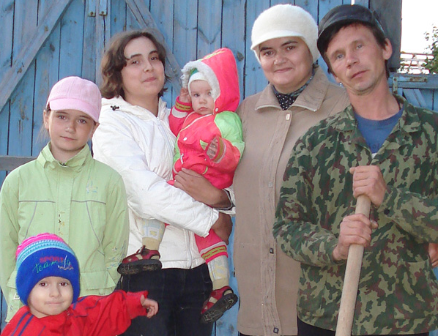
Когда семья вместе, то и душа на месте. Мы живём вшестером. Мама и папа живут по принципу: «где родился, там и пригодился». У каждого из них был не один шанс уехать в город, быть ближе к цивилизации, но они выбрали свою малую Родину. Папа мечтает построить хороший дом для нашей семьи, мама воспитывает нас, четверых детей. Мы с Роксаной учимся в школе. Маленькие Дима и Валюшка осваивают азы человеческого общения и взаимопонимания.
У каждой пташки свои замашки. Каждый из нас чем-то увлечён. У меня лучше получается учиться. В свободное время обожаю читать художественную литературу. А ещё люблю вышивать крестиком. Правда на это увлечение не хватает времени. Роксана – творческая личность. Она любит петь, у неё красиво получается рисовать, лучше всех в классе. Дима с удивительным рвением осваивает компьютер. А Валюшке нравится слушать детские книжки, а ещё ей очень нравится музыка.
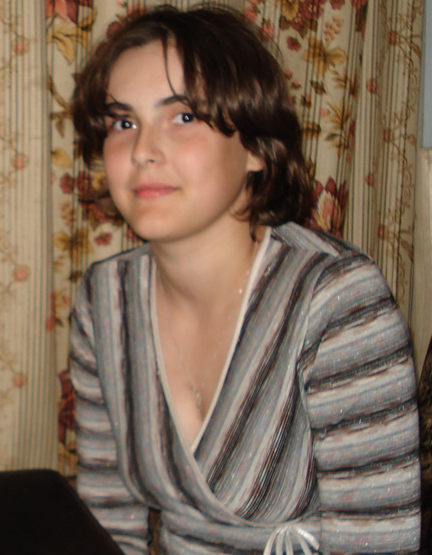
Мы не бываем голодными, но поговорка «кто не работает, тот не ест» знакома нам с детства. У каждого из нас есть свои обязанности по дому. Даже маленький Дима вносит свою лепту. Он каждый день качает воду из колодца домой, иногда носит дрова по полешку домой и очень гордится своей помощью.
Через два года я уезжаю учиться. А затем искать своё место в жизни. Может именно я стану самым выдающимся человеком в своём роду.

